lunes, 09 de enero de 2012
9:45

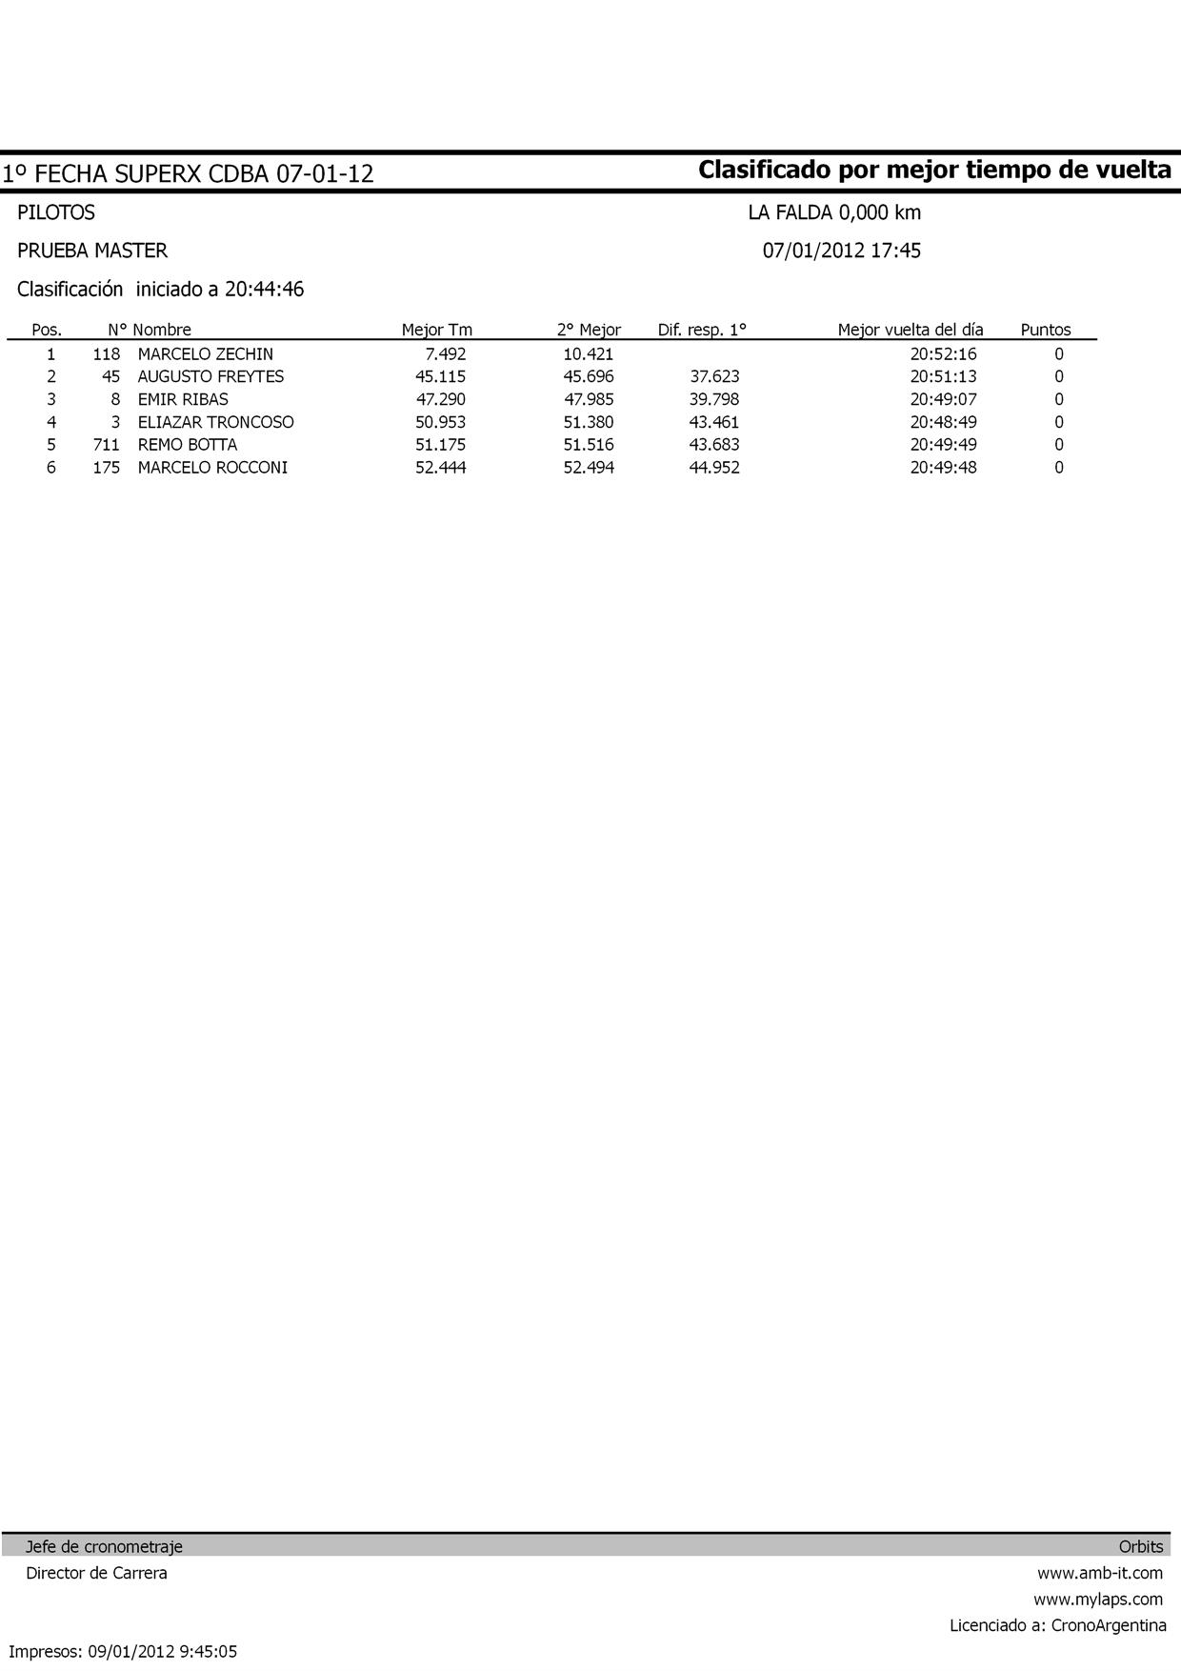

lunes, 09 de enero de 2012
9:45

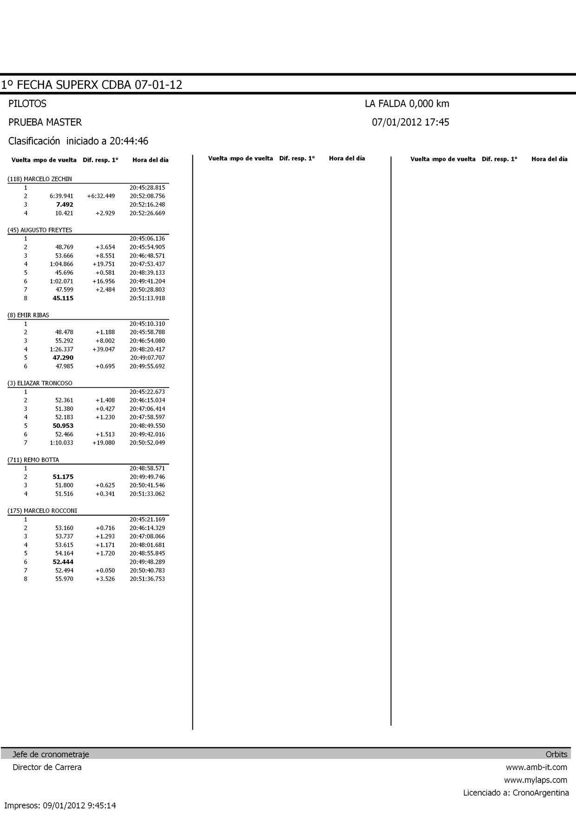

lunes, 09 de enero de 2012
9:46

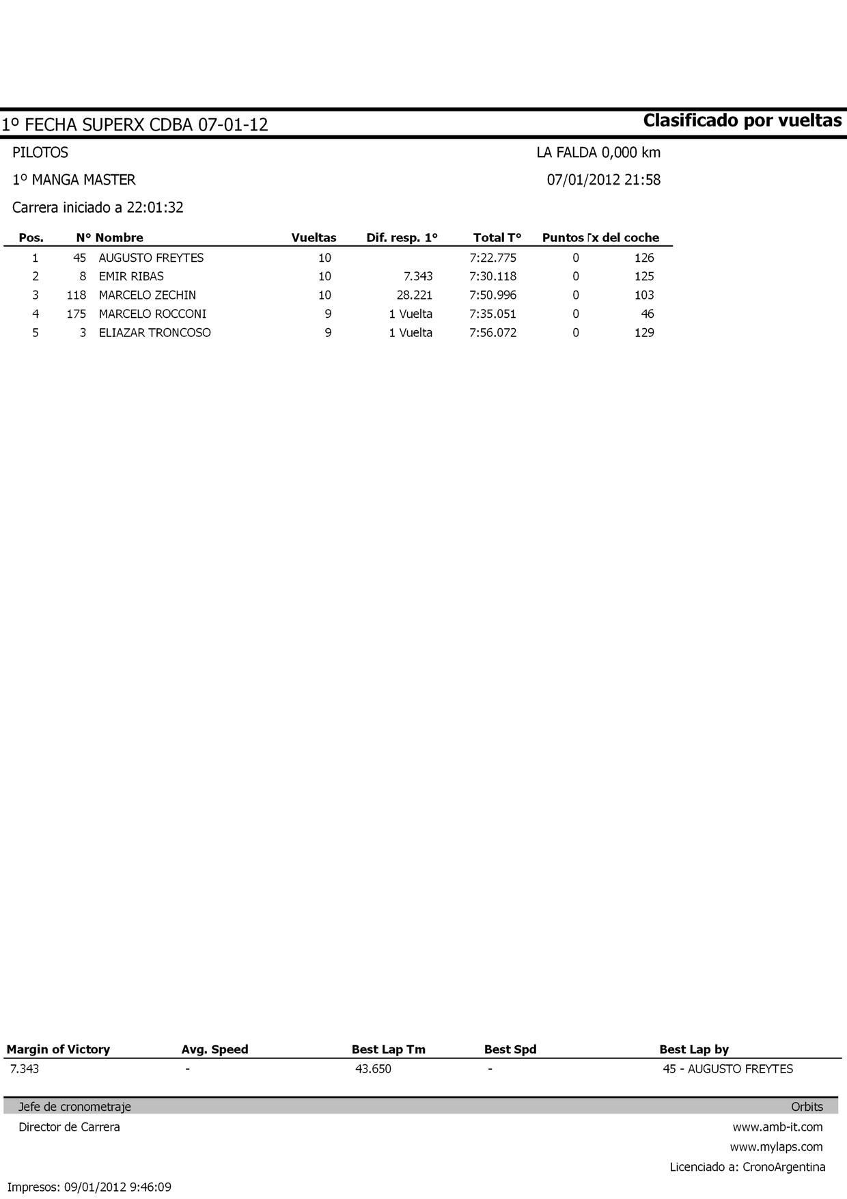

lunes, 09 de enero de 2012
9:46

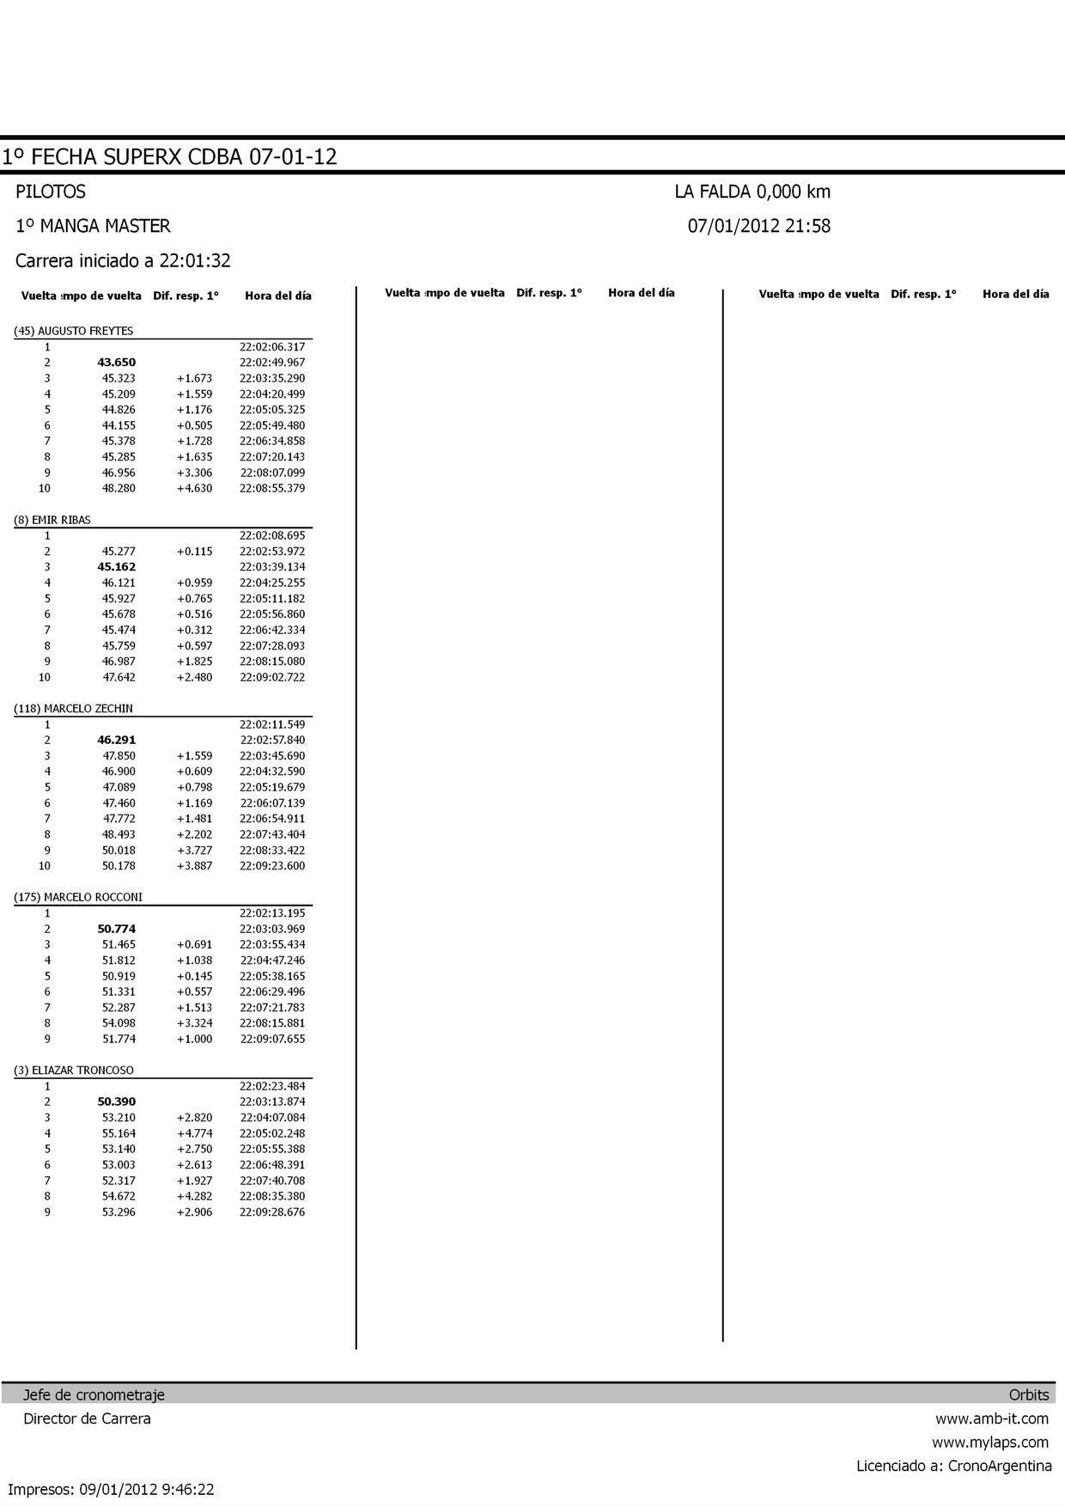

lunes, 09 de enero de 2012
9:46

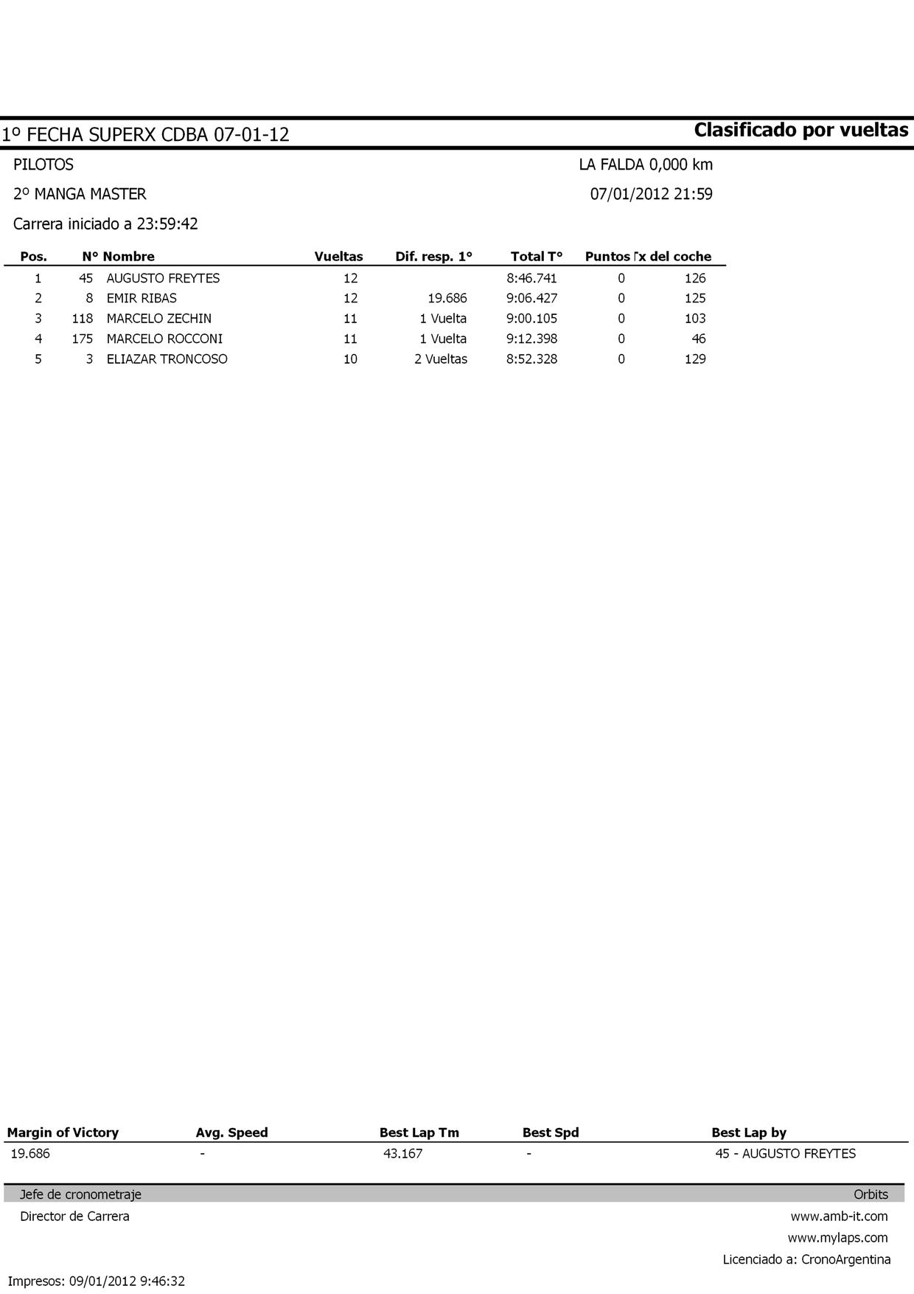

lunes, 09 de enero de 2012
9:46

